- 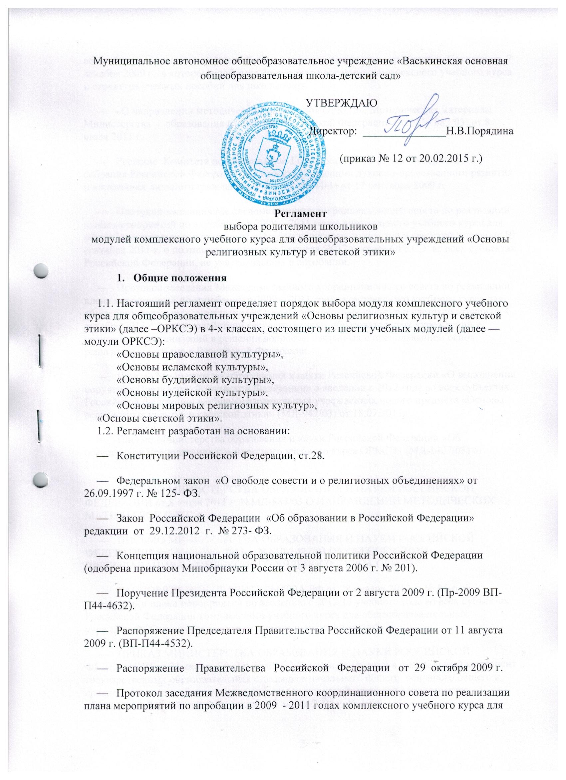- Протокол заседания Межведомственного координационного совета по реализации плана мероприятий по апробации в 2009 - 2011 годах комплексного учебного курса для общеобразовательных учреждений «Основы религиозных культур и светской этики» от 7 декабря 2009 г., в котором одобрены примерная программа комплексного учебного курса и структура учебных пособий для школьников.
- «О направлении методических материалов ОРКСЭ». Методические материалы Министерства образования и науки Российской Федерации (№ МД- 883/03) от 8 июля 2011 г.
- Решение Комитета по образованию Государственной Думы Федерального собрания Российской Федерации «О проекте Концепции духовно-нравственного развития и воспитания личности гражданина России» (№ 41-1) от 17 сентября 2009 г.
- Протокол заседания Межведомственного координационного совета по реализации плана мероприятий по апробации в 2009 - 2011 годах комплексного учебного курса для общеобразовательных учреждений «Основы религиозных культур и светской этики» от 19 сентября 2011 г. о поэтапном введении с 1 апреля 2012 г. курса ОРКСЭ во всех субъектах Российской Федерации, не участвовавших в апробации.
- Протокол заседания Межведомственного координационного совета по реализации плана мероприятий по апробации в 2009 - 2011 годах комплексного учебного курса для общеобразовательных учреждений «Основы религиозных культур и светской этики» от 4 октября 2011 г. о взаимодействии государственных образовательных учреждений и религиозных организаций в решении вопросов, связанных с преподаванием основ религиозных культур в Российской Федерации.
- Письмо Министерства образования и науки Российской Федерации «О выполнении поручения Президента Российской Федерации» о введении с 2012 года во всех субъектах Российской Федерации в общеобразовательных учреждениях нового предмета «Основы религиозных культур и светской этики» (МД-942/03) от 18.07.2011.
- Письмо Министерства образования и науки Российской Федерации «Об обеспечении преподавания комплексного учебного курса ОРКСЭ» (МД-1427/03) от 24.10.2011.
- ПИСЬМО МИНИСТЕРСТВА ОБРАЗОВАНИЯ И НАУКИ РОССИЙСКОЙ ФЕДЕРАЦИИ от 8 июля 2011 г. N МД-883/03 О НАПРАВЛЕНИИ МЕТОДИЧЕСКИХ МАТЕРИАЛОВ ОРКСЭ
- ПИСЬМО МИНИСТЕРСТВА ОБРАЗОВАНИЯ И НАУКИ РОССИЙСКОЙ ФЕДЕРАЦИИ от 24 октября 2011 г. N МД-1427/03 ОБ ОБЕСПЕЧЕНИИ ПРЕПОДАВАНИЯ КОМПЛЕКСНОГО УЧЕБНОГО КУРСА ОРКСЭ
- РАСПОРЯЖЕНИЕ ПРАВИТЕЛЬСТВА РФ от 28 января 2012 г. № 84-р об утверждении плана мероприятий по введению с 2012/13 учебного года во всех субъектах Российской Федерации комплексного учебного курса для общеобразовательных учреждений "Основы религиозных культур и светской этики"
- ПРИКАЗ МИНИСТЕРСТВА ОБРАЗОВАНИЯ И НАУКИ РОССИЙСКОЙ ФЕДЕРАЦИИ от 31 января 2012 г. № 69 О внесении изменений в федеральный компонент государственных образовательных стандартов начального общего, основного общего и среднего (полного) общего образования, утвержденный приказом Министерства образования Российской Федерации от 5 марта 2004 г. № 1089
- ПРИКАЗ МИНИСТЕРСТВА ОБРАЗОВАНИЯ И НАУКИ РОССИЙСКОЙ ФЕДЕРАЦИИ от 01 февраля 2012 г. № 74 О внесении изменений в федеральный базисный учебный план и примерные учебные планы для образовательных учреждений Российской Федерации, реализующих программы общего образования, утвержденные приказом Министерства образования Российской Федерации от 9 марта 2004 г. № 1312
- ПИСЬМО МИНИСТЕРСТВА ОБРАЗОВАНИЯ И НАУКИ РОССИЙСКОЙ ФЕДЕРАЦИИ от 09.02.2012 г. № МД-102/03 О ВВЕДЕНИИ КУРСА ОРКСЭ С 1 СЕНТЯБРЯ 2012 Г.
  - Принципиальной особенностью преподавания основ религиозных культур и светской этики в школе является ориентация содержания образования на запросы и потребности социокультурных групп в российском обществе. В связи с этим особую актуальность приобретает задача обеспечения в образовательном учреждении свободного, добровольного информированного выбора родителями (законными представителями) несовершеннолетнего школьника модуля для изучения их ребёнком.
  - С целью недопущения нарушений прав родителей на выбор со стороны работников органов управления образованием, образовательных учреждений, Департаментом государственной политики в образовании Минобрнауки России подготовлены методические материалы, включающие следующие указания: «Принятие решения о записи ребенка на изучение определенного модуля без согласия его родителей (законных представителей) не допускается. Представители школьной администрации, учителя, работники органов управления образованием ни в коем случае не должны выбирать за семью модуль курса для обучения, без учёта мнения родителей учащегося определять, какой именно модуль будет изучать ребёнок. Организация процедуры выбора в обязательном порядке должна включать участие органа самоуправления образовательного учреждения.
- Процедура выбора

  - Предварительный этап. Информирование родителей (законных представителей) о содержании образования по курсу ОРКСЭ и праве осуществить свободный выбор модуля ОРКСЭ для изучения несовершеннолетним обучающимся.

Организация выбора в образовательном учреждении должна быть рассмотрена на заседании органа самоуправления образовательного учреждения (школьного совета и др.) с участием руководителя учреждения.
Решением органа самоуправления или администрации в образовательном учреждении должен быть назначен представитель администрации, ответственный за организацию и проведение выбора.
Не менее чем за неделю до даты проведения родительских собраний до родителей учащихся должна быть доведена Информация о преподавании в 4-х классах общеобразовательных учреждений комплексного учебного курса «Основы религиозных культур и светской этики (приложение № 1).
Информация может быть передана родителям лично, через учащихся или дистанционно.
Классные руководители должны проверить доведение информации до всех родителей (законных представителей) учащихся в своём классе. Одновременно следует выявить возможные вопросы, которые могут быть поставлены на родительских собраниях и не могут быть разъяснены непосредственно классным руководителем, возможные затруднения, проблемные ситуации, в случае их наличия с отдельными родителями.
О таких проблемных ситуациях следует известить администрацию и по возможности подготовиться к ним, принять превентивные меры, в том числе предварительно пообщаться с родителями школьников, чтобы к проведению родительских собраний такие ситуации были максимально исключены.
Следует особо указать на недопустимость при общении с родителями склонять их к какому-либо определённому выбору под любыми предлогами (удобство для школы, для класса, отсутствие возможностей обеспечить их выбор, указания от управлений образования, отсутствие подготовленных учителей и др.). Такие действия недопустимы для всех работников образовательного учреждения, органов управления образования, любых иных лиц. Даже в случае просьб со стороны родителей «помочь с выбором», «посоветовать» и т. п. такие предложения должны быть отклонены со ссылкой на законодательство, устанавливающие исключительную ответственность родителей за выбор (см. выше), воспитание своих детей. В этом случае возможен только один совет: ориентироваться на образ жизни, культуру, традиции, принятые в семье ребёнка и его личные интересы.
В отношении вопроса о возможности отказаться от изучения учебного курса (всех модулей) надо разъяснить, что решение о его преподавании вызвано широкой общественной потребностью и принято органами государственной власти. В связи с этим отказ от изучения не допускается. Предлагаемый выбор позволяет учесть возможные запросы граждан, родительского сообщества, поэтому отказ от изучения всех модулей курса ОРКСЭ не может быть обоснован рациональными аргументами.

  - Основной этап. Проведение родительского собрания.

Следует заранее определить даты проведения родительских собраний в классах, в которых запланировано преподавание, чтобы эти сведения можно было внести в текст информации для родителей (приложение № 1).
На родительском собрании класса должны быть заранее приглашены и присутствовать: родители всех учащихся в классе; представитель администрации (директор или заместитель директора); классный руководитель; педагог или педагоги, которые предполагаются в качестве учителей по модулям курса; представитель родительского комитета школы, Управляющего совета и др.; официальные представители соответствующих религиозных организаций из числа представленных в Координационном совете города Москвы по введению ОРКСЭ, выразившие желание участвовать в собрании.
Возможно проведение единого собрания родителей в нескольких (двух и более) классах с родителями всех учащихся по списку. В этом случае протоколы всё равно должны быть оформлены по каждому классу на основе заявлений родителей каждого класса.
Вести собрание должен представитель администрации (директор, заместитель директора).
Регламент родительского собрания рекомендуется построить по следующему плану:
1) вводное выступление представителя администрации;
2) представление родителям содержания образования. Должны быть представлены все модули комплексного курса вне зависимости от предполагаемого выбора родителей. В представлении родителям конфессиональных модулей могут принимать участие официальные представители соответствующих религиозных конфессий.
Представление по каждому модулю может включать краткий рассказ о соответствующей религиозной традиции, образовательных и воспитательных задачах данного модуля, связи его содержания с содержанием других модулей комплексного курса. Следует отметить единую ценностную основу всего комплексного курса, ориентированную на культуру и традиции народов России, российскую культуру, российские гражданские ценности и нормы, веротерпимость, уважение мировоззренческих различий, национальных и культурных особенностей, достоинства личности в нашем обществе.
В представлении модулей могут использоваться только учебники по модулям ОРКСЭ, включенные в Федеральные перечни учебников, а по религиозным культурам желательно с учётом наличия их конфессиональной экспертизы. В частности, по модулю «Основы православной культуры» это учебники: Кураева А. (Просвещение), Костюковой Т.А. и др. (Дрофа), Бородиной А.В. (Русское слово), Янушкявичене О.Л. и др. (Русское слово), Шевченко Л.Л.
3) представление ведущим собрания учителей, которые предполагаются в качестве преподавателей.
4) ответы на вопросы родителей, уточнения.
5) заполнение родителями личных заявлений (приложение 2). Бланки заявлений должны быть заготовлены заранее и розданы родителям на собрании. В заявлении должно быть вписано от руки родителями (по крайней мере, одним из родителей): сокращённое название общеобразовательного учреждения, например ГБОУ СОШ № 27 или ГБОУ ЦО № 1482; фамилия и инициалы директора; класс, в котором обучается их ребёнок; фамилия и имя их ребёнка; название выбранного модуля; дата; личная подпись (подписи) с расшифровкой.
Допускается предварительный сбор заявлений на данных бланках от родителей, которые могут отсутствовать в период выбора по уважительным причинам. В этом случае классный руководитель должен получить бланки заявлений от ответственного за выбор в учреждении и передать их родителям заранее лично или через ребёнка, пообщаться с родителями в случае, если у них есть вопросы по выбору, содержанию образования и другим темам, получить от них заполненный бланк, убедиться в правильности его заполнения и передать его представителю администрации, ответственному за выбор, который должен сохранить его до подведения общих результатов. Ответственный представитель администрации при необходимости должен оказывать помощь классному руководителю в общении с родителями, ответах на их вопросы, решении возможных конфликтных ситуаций;
6) сдача родителями заявлений классным руководителям, сверка ими числа заявлений по заранее подготовленному списку каждого класса.
В случае отсутствия на собрании родителей отдельных учащихся необходимо связаться с ними и в кратчайшие сроки получить от них заявления. Оформление таких отдельных заявлений может быть проведено в администрации школы ответственным представителем администрации, который вместе с классными руководителями должен обеспечить сбор всех заявлений.

2.3. Заключительный этап. Подведение итогов выбора, направление информации в органы управления образования.

По каждому классу на основе данных выбора должен быть оформлен отдельный протокол родительского собрания класса (приложение 3).
Данные по выбору в правом столбце должны быть даны в численной форме, с дублированием их в письменной форме в скобках, например: 12 (двенадцать), 21 (двадцать один), 5 (пять) и т. п.
При отсутствии выбора одного или нескольких предметов (модулей) следует указать в соответствующей строке: 0 (ноль).
Протокол должен быть подписан классным руководителем и председателем родительского комитета класса.
В случае отсутствия родителей некоторых учащихся на собрании и получении от них заявления в более поздние сроки, в протокол могут быть внесены изменения или он может быть переоформлен. Это необходимо сделать до передачи данных в органы управления образования.
Данные протоколов по каждому классу должны точно соответствовать числу и содержанию личных заявлений родителей в каждом классе.
После сбора всех заявлений на собраниях и добора заявлений от отсутствовавших родителей в администрации оформляется лист сводной информации образовательного учреждения (приложение 4).
Лист сводной информации подписывается руководителем (директором) образовательного учреждения и председателем родительского комитета образовательного учреждения, скрепляется печатью учреждения.
В установленные сроки в органы управления образования (окружное управление) передаются:
1) лист сводной информации по образовательному учреждению (оригинал);
2) копии протоколов родительских собраний по каждому классу.
В администрации образовательного учреждении по итогам каждого выбора сохраняются:
1) заявления родителей с протоколами родительских собраний (оригиналы) по каждому классу;
2) копия листа сводной информации.
Приложение 1

Информация
о преподавании в 4-х классах общеобразовательных учреждений
комплексного учебного курса «Основы религиозных культур и светской этики»

Уважаемые родители!

Решением органов государственной власти с учетом образовательного запроса граждан России в 4-х классах общеобразовательных учреждений Российской Федерации введено преподавание комплексного учебного курса «Основы религиозных культур и светской этики», включающего шесть учебных модулей по выбору семьи школьника: «Основы православной культуры»; «Основы исламской культуры»; «Основы буддийской культуры»; «Основы иудейской культуры»; «Основы мировых религиозных культур»; «Основы светской этики».
Преподавание направлено на воспитание учащихся, формирование их мировоззрения и нравственной культуры. В связи с этим выбор для изучения школьником основ определённой религиозной культуры или мировых религиозных культур, основ светской этики согласно законодательству Российской Федерации осуществляется родителями (законными представителями) несовершеннолетнего учащегося, несущими по ответственность за его воспитание. При этом вы можете посоветоваться с ребёнком и учесть его личное мнение.
Преподавать все модули, в том числе по основам религиозным культурам, будут школьные учителя, получившие соответствующую подготовку.
Для осуществления выбора необходимо личное присутствие (возможно одного из родителей) на родительском собрании и заполнение заявления, которым будет письменно зафиксирован ваш выбор.
На родительском собрании вам будет представлено содержание каждого из указанных модулей комплексного учебного курса, вы сможете получить ответы на вопросы от представителей администрации школы, педагогов, представителей соответствующих религиозных организаций.
Присутствие на собрании, по крайней мере, одного из родителей, и заполнение личного заявления — обязательно.
Отказ от изучения любого из шести модулей комплексного курса не допускается и рассматривается как препятствование получению ребёнком общего образования в соответствии с законодательством Российской Федерации.
Дата, место, время родительского собрания: ____________________________ ______________________________________________________________________________________________________________________________________________

С уважением, администрация
______________________________________________________________
Приложение 2

Директору
МАОУ «Васькинская ООШ-детский сад»
________________________________
(Ф.И.О.)

Заявление
Мы, родители (законные представители) учащегося ______ «____» класса
МАОУ «Васькинская ОШ-детский сад»
______________________________(Ф.И. ребёнка), из предлагаемых на выбор модулей комплексного учебного курса «Основы религиозных культур и светской этики»:
«Основы православной культуры»,
«Основы исламской культуры»,
«Основы буддийской культуры»,
«Основы иудейской культуры»
«Основы мировых религиозных культур»,
«Основы светской этики»
выбираем для своего ребёнка изучение модуля:

__________________________________________________________________

Дата «___» _________________ 20___ г.

______________________________________ (Ф.И.О.) ___________________
(подпись)

______________________________________ (Ф.И.О.) __________________
(подпись)
Приложение 3

Протокол родительского собрания ____ «____» класса

___________________________________
(образовательное учреждение)

Результаты выбора родителями (законными представителями) учащихся ____ «____» класса модулей комплексного курса «Основы религиозных культур и светской этики»:

Название модуля | Число учащихся  (число цифрами и письменно)
Основы православной культуры
Основы исламской культуры
Основы буддийской культуры
Основы иудейской культуры
Основы мировых религиозных культур
Основы светской этики

Дата «___» _______________ 20___ г.

Классный руководитель

______________________________________(Ф.И.О.) ___________ (подпись)

Председатель родительского комитета класса

______________________________________(Ф.И.О.) ___________ (подпись)
Приложение 4

Лист сводной информации
о результатах выбора родителями (законными представителями)
учащихся модулей комплексного учебного курса
«Основы религиозных культур и светской этики».

Образовательное учреждение | _____________________
Название модуля | Число учащихся  (число цифрами и письменно)
Основы православной культуры
Основы исламской культуры
Основы буддийской культуры
Основы иудейской культуры
Основы мировых религиозных культур
Основы светской этики

«___» ______________ 20___ г.

Директор образовательного учреждения ______________________

______________________________________(Ф.И.О.) ____________ (подпись)

Председатель родительского комитета

______________________________________(Ф.И.О.) ____________ (подпись)

М.П.

